**BỘ THÔNG TIN & TRUYỀN THÔNG**

**HỌC VIỆN CÔNG NGHỆ BƯU CHÍNH VIỄN THÔNG**

**CƠ SỞ TẠI THÀNH PHỐ HỒ CHÍ MINH**

**KHOA CÔNG NGHỆ THÔNG TIN 2**



**BÁO CÁO LAB 0**

**🙥 IoT VÀ ỨNG DỤNG 🙧**

**TÌM HIỂU VỀ CLOUD**

**THẠC SĨ, GIẢNG VIÊN: ĐÀM MINH LỊNH**

**NHÓM 15**

**NGUYỄN DƯƠNG PHI – N20DCCN125 – D20CQCNPM02–N**

**NGUYỄN VŨ QUANG – N20DCCN130 – D20CQCNPM02–N**

**TP. HỒ CHÍ MINH, THÁNG 10 – 2023**

**– LỜI NÓI ĐẦU –**

Trong thời đại số hóa hiện nay, không thể phủ nhận vai trò quan trọng của công nghệ đám mây trong sự phát triển và biến đổi của nhiều ngành công nghiệp. Google Cloud, một trong những tên tuổi hàng đầu trong lĩnh vực cung cấp dịch vụ đám mây trên toàn cầu, đã đóng vai trò quan trọng trong việc định hình cách chúng ta làm việc, quản lý dữ liệu, triển khai ứng dụng và tận dụng tài nguyên trực tuyến.

Bài tập này nhằm tập trung vào việc tìm hiểu về Google Cloud **–** một hệ thống đám mây mạnh mẽ được phát triển và hoàn thiện bởi tập đoàn công nghệ hàng đầu thế giới, Google. Trên hành trình phát triển của mình, Google Cloud đã trở thành lựa chọn ưa thích của nhiều tổ chức và doanh nghiệp trên toàn cầu, giúp họ cải thiện hiệu suất và khả năng cạnh tranh thông qua tính linh hoạt, bảo mật vượt trội và khả năng tích hợp cao cấp.

Chúng ta sẽ tìm hiểu về một số dịch vụ cốt lõi của Google Cloud, từ cơ sở hạ tầng đám mây đến các ứng dụng và dịch vụ phức tạp mà nó cung cấp. Trong quá trình này, chúng ta sẽ cùng nhau khám phá cách Google Cloud đã thay đổi cách chúng ta lưu trữ, xử lý và tận dụng dữ liệu, cũng như cách nó đã đóng góp vào sự đổi mới và sáng tạo trong nhiều lĩnh vực khác nhau.

Hi vọng rằng bài tập này sẽ giúp chúng ta có cái nhìn tổng quan về Google Cloud và cách nó có thể tạo ra giá trị đối với doanh nghiệp và xã hội trong thời kỳ số hóa tiếp theo.

**– LỜI CẢM ƠN –**

**–** Nhóm 15 chúng em xin chân thành cảm ơn thầy Đàm Minh Lịnh trong thời gian qua đã dạy, hướng dẫn giúp đỡ chúng em trong quá trình học tập. Giúp chúng em nắm vững kiến thức môn IoT VÀ ỨNG DỤNG. Giúp chúng em có cái nhìn sâu hơn về lập trình ứng dụng IoT và công nghệ thông tin.

**–** Chúc thầy luôn luôn mạnh khỏe, luôn vui tươi, dồi dào sức sống và có nhiều thành công trong công việc giảng dạy!

**–** Cuối cùng chúng em xin cảm ơn gia đình, người thân và bạn bè, đã luôn tạo điều kiện, quan tâm, giúp đỡ, động viên chúng em trong suốt quá trình học tập và thực hiện bài lab này.

**–** **MỤC LỤC –**

**I. KHÁI NIỆM:** 5

**II. TÍNH NĂNG:** 5

**III. ĐĂNG KÝ DỊCH VỤ:** 6

**1. CHUẨN BỊ:** 6

**2. ĐĂNG KÝ:** 6

**IV. KHAI THÁC:** 10

**1. TẠO MÁY CHỦ VPS:** 10

**a. Khái niệm:** 10

**b. Các bước thực hiện:** 10

**c. Đánh giá:** 14

**2. LƯU TRỮ DỮ LIỆU:** 15

**a. Khái niệm:** 15

**b. Các bước thực hiện:** 15

**c. Đánh giá:** 21

**3. CÂN BẰNG TẢI:** 22

**a. Khái niệm:** 22

**b. Chức năng:** 22

**4. CƠ SỞ DỮ LIỆU:** 24

**a. Khái niệm:** 24

**b. Công cụ:** 24

**c. Các bước thực hiện:** 25

**d. Đánh giá:** 28

**5. BIGQUERY:** 29

**a. Khái niệm:** 29

**b. Các bước thực hiện:** 30

**c. Đánh giá:** 33

# **I. KHÁI NIỆM:**

**–** Google Cloud hay còn gọi là Google Cloud Platform (GCP) chính là một nền tảng của kỹ thuật điện toán đám mây cho phép các cá nhân, tổ chức, các doanh nghiệp, các cơ quan có thể xây dựng, phát triển, và hoạt động các ứng dụng của mình trên hệ thống phần mềm do Google tạo ra. Các ứng dụng rất phổ biến hiện nay được mọi người sử dụng rất nhiều như: Trình duyệt Chrome, ứng dụng bản đồ Google Map, Google Apps, Youtube, …

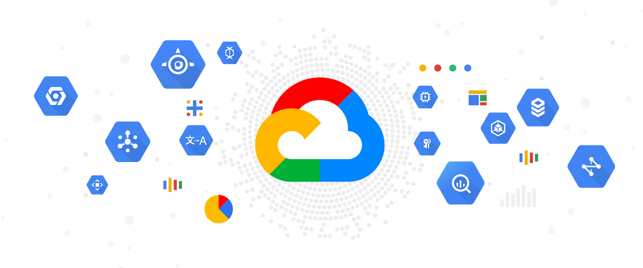

**–** Google Cloud cung cấp tất cả các giải pháp quản lý cho doanh nghiệp, giúp doanh nghiệp phát triển hệ thống công nghệ của mình một cách chính xác, hiện đại. Bên cạnh đó, Google Cloud còn giúp người dùng và doanh nghiệp giải quyết các vấn đề như: Developer (phát triển), Management (Quản lý), Computer Engine, Mobile, Storage, Big Data, …

**–** Một điểm khác biệt nữa mà Google Cloud mang lại so với các dịch vụ đám mây khác đó chính là hệ thống DataCenter luôn ổn định và có độ bảo mật dữ liệu cực cao, giúp bảo vệ dữ liệu người dùng và khách hàng trước sự dòm ngó và xâm nhập trái phép của các hacker công nghệ. [1]

# **II. TÍNH NĂNG:**

**–** Có thể chạy trên cơ sở hạ tầng của Google: Được xây dựng trên cùng một cơ sở hạ tầng cho phép Google do vậy trả lại hàng tỷ kết quả tìm kiếm trong thời gian rất ngắn chỉ tính bằng mili giây, phục vụ 6 tỷ giờ video/ tháng trên YouTube và cung cấp bộ nhớ cho 425 triệu người dùng Gmail.

**–** Tập trung vào sản phẩm: Ta không phải lo lắng về quản trị hệ thống thay vào đó nhanh chóng phát triển, triển khai và lặp lại ứng dụng. Mặt khác, Google quản lý ứng dụng, cơ sở dữ liệu và máy chủ lưu trữ, vì vậy chúng ta không phải làm việc đó.

**–** Kết hợp các dịch vụ: Đến với Google Cloud Platform, ta sẽ được cung cấp tất cả các dịch vụ mà kiến trúc ứng dụng cần, bao gồm máy ảo, nền tảng được quản lý, bộ nhớ blob, bộ nhớ khối, cơ sở dữ liệu NoSQL, cơ sở dữ liệu MySQL và phân tích Dữ liệu lớn.

**–** Khả năng mở rộng quy mô tới hàng triệu người dùng: Khi bạn trả tiền cho những gì bạn sử dụng thì các ứng dụng được lưu trữ trên Cloud Platform có thể tự động mở rộng quy mô để xử lý các khối lượng công việc đòi hỏi cao nhất trên quy mô Internet và giảm quy mô khi lưu lượng truy cập giảm xuống.

**–** Dựa vào hiệu suất: Cơ sở hạ tầng máy tính của Google sẽ cung cấp cho bạn CPU, bộ nhớ và hiệu suất đĩa nhất quán. Các máy chủ bộ nhớ cache ở biên mạng và mạng của Google Cloud đáp ứng người dùng trên toàn thế giới một cách nhanh chóng.

**–** Nhận được hỗ trợ khi người dùng cần: Google cung cấp đầy đủ các tài nguyên để giúp người dùng bắt đầu và phát triển nhờ hệ sinh thái đối tác và các gói hỗ trợ đặc biệt. [2]

# **III. ĐĂNG KÝ DỊCH VỤ:**

## **1. CHUẨN BỊ:**

Một thẻ VISA Debit hoặc MasterCard Debit

## **2. ĐĂNG KÝ:**

**BƯỚC 1:** Đầu tiên hãy truy cập vào trang chủ của dịch vụ để đăng ký: [Google Cloud](https://cloud.google.com/).

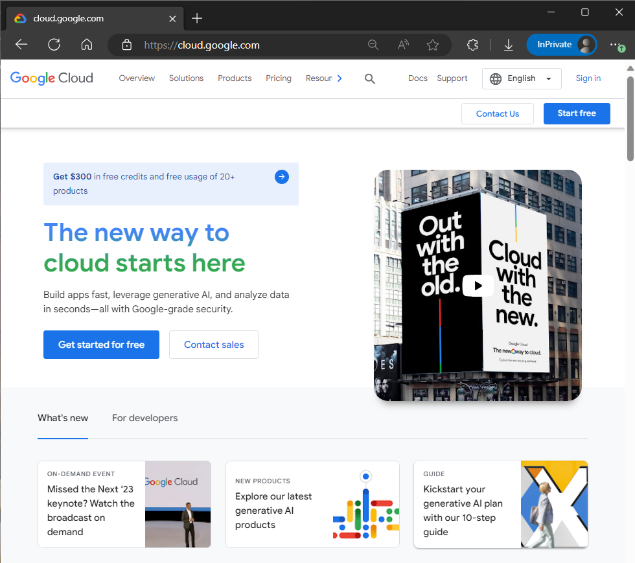

**BƯỚC 2:** Đăng nhập vào tài khoản Google của chúng ta.

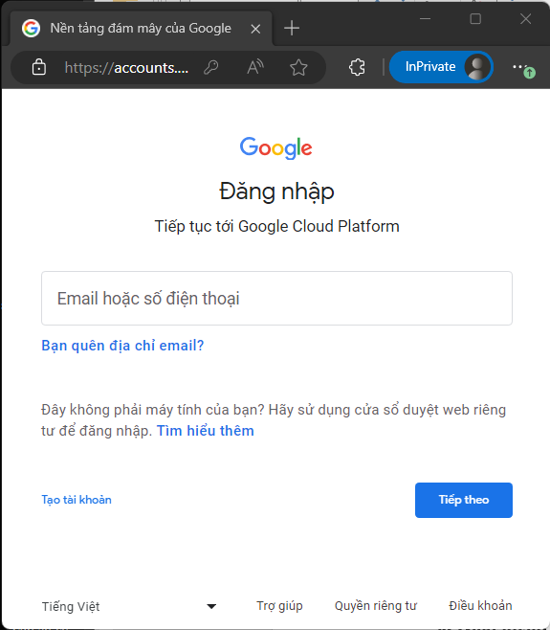

**BƯỚC 3 [STEP 1/2]:** Chọn quốc gia **Vietnam** và Mô tả tổ chức. Ấn chọn đồng ý với điều khoản, quy định sử dụng, sau đó ấn **CONTINUE** để tiếp tục.

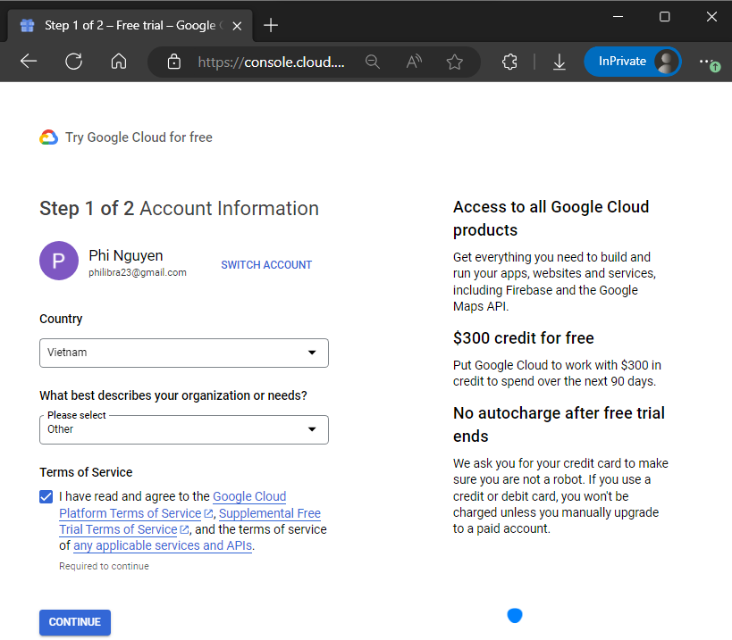

**BƯỚC 4 [STEP 2/2]:** Chọn loại tài khoản, điền vào thông tin của thẻ bao gồm số thẻ, ngày hết bạn, mã CVC, tên chủ thẻ. Sau đó điền địa chỉ. Kiểm tra kỹ lại thông tin, sau đó ấn để bắt đầu đăng ký sử dụng dịch vụ.

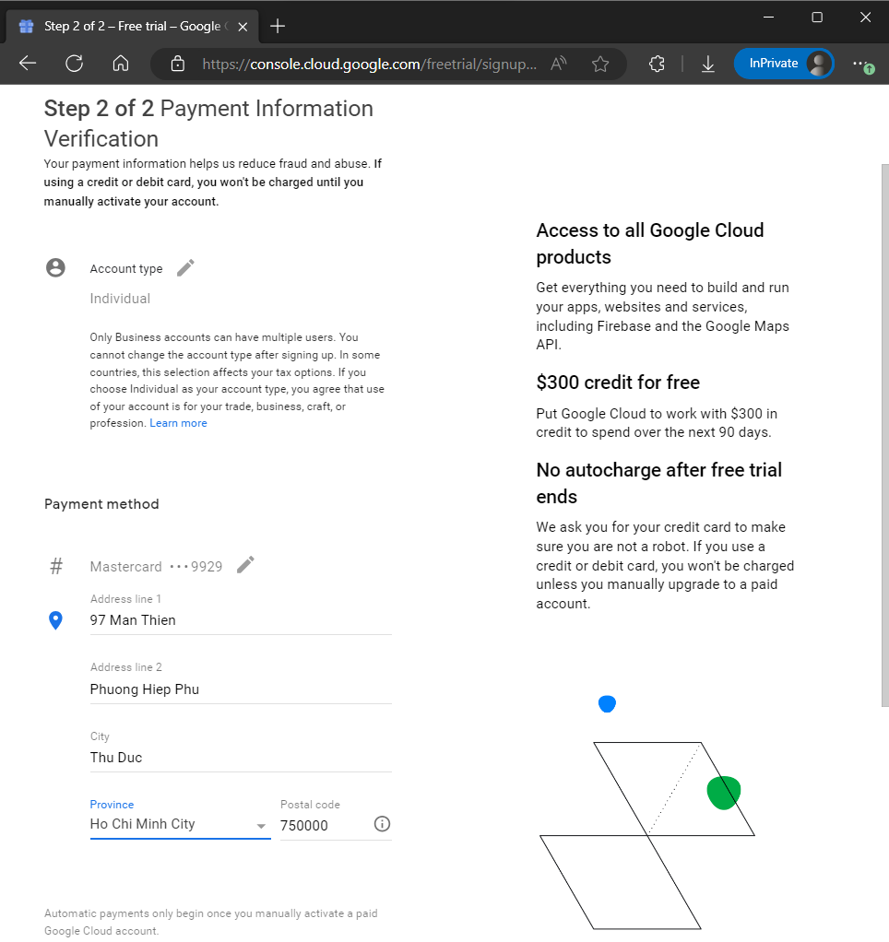

**BƯỚC 5:** Sau khi đăng ký thành công, mục Dashboard của Google Cloud sẽ có dạng như hình dưới đây. Như vậy là đã thành công, và bây giờ chúng ta có thể trải nghiệm các dịch vụ của Google Cloud. Số dư hiện có khi đăng ký thành công là **400$** được đổi sang tiền Việt là **9,655,002 VNĐ** kèm theo thời gián sử dụng là **90 ngày**. Hãy tranh thủ dùng để không bị quá hạn.

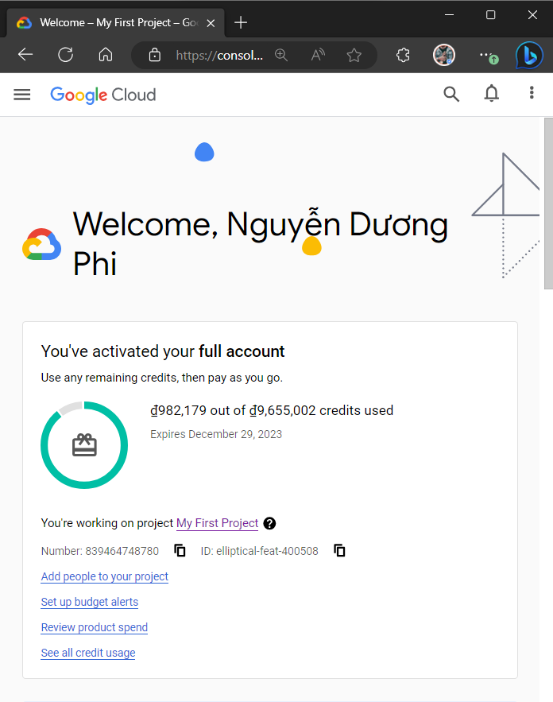

# **IV. KHAI THÁC:**

## **1. TẠO MÁY CHỦ VPS:**

### **a. Khái niệm:**

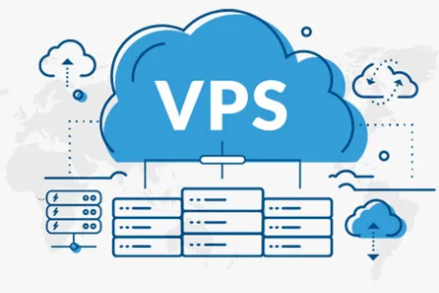– VPS được viết tắt của cụm từ Virtual Private Server. Hiểu một cách đơn giản nhất, đây chính là máy chủ ảo, được tạo ra từ việc phân chia một máy chủ vật lý thành nhiều máy chủ khác nhau có tính năng và hoạt động giống như một máy chủ riêng biệt.

– Cách thức hoạt động của nó dựa trên việc chia sẻ tài nguyên từ máy chủ vật lý ban đầu. Mỗi VPS là một hệ thống riêng, có CPU xử lý riêng, có dung lượng RAM và ổ cứng lưu trữ tách biệt, người dùng có toàn quyền quản lý root và cập nhật, restart hệ thống bất cứ lúc nào họ muốn. [1]

– Hiện nay, VPS google đang được các doanh nghiệp và cá nhân ưu tiên lựa chọn sử dụng bởi khả năng vượt trội kèm tính bảo mật, backup tuyệt vời của nó, có thể kể đến các loại hình kinh doanh như:

+ Sử dụng để làm máy chủ Game (Game Server), tuy nhiên chỉ là những Game có lượng truy cập vừa phải, không quá lớn.

+ Lưu trữ Website (tất cả các loại Website dịch vụ như bán hàng, tin tức, diễn đàn, thương mại điện tử, …)

+ Làm hệ thống Email cho doanh nghiệp.

+ Tạo các môi trường ảo để lập trình, nghiên cứu, thí nghiệm, phân tích dữ liệu.

+ Chạy các chương trình quảng cáo, sự kiện, truyền thông trực tiếp, …

+ Phát triển các loại platform, lưu trữ các dữ liệu như hình ảnh, tài liệu, video…

### **b. Các bước thực hiện:**

**BƯỚC 1:** Nhấn vào **Compute Engine → VM Instances.**

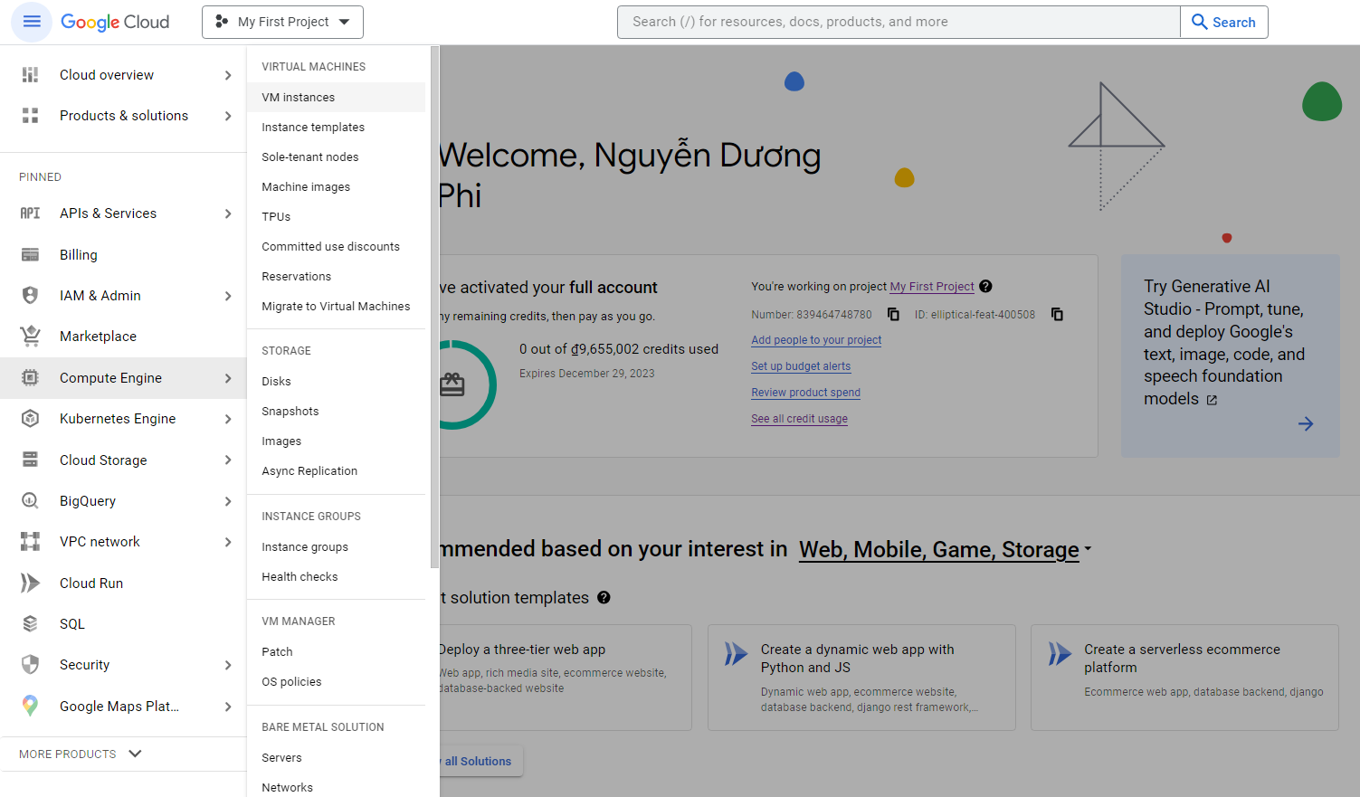

**BƯỚC 2:** Ấn **“CREATE INSTANCE”** để tạo máy ảo.

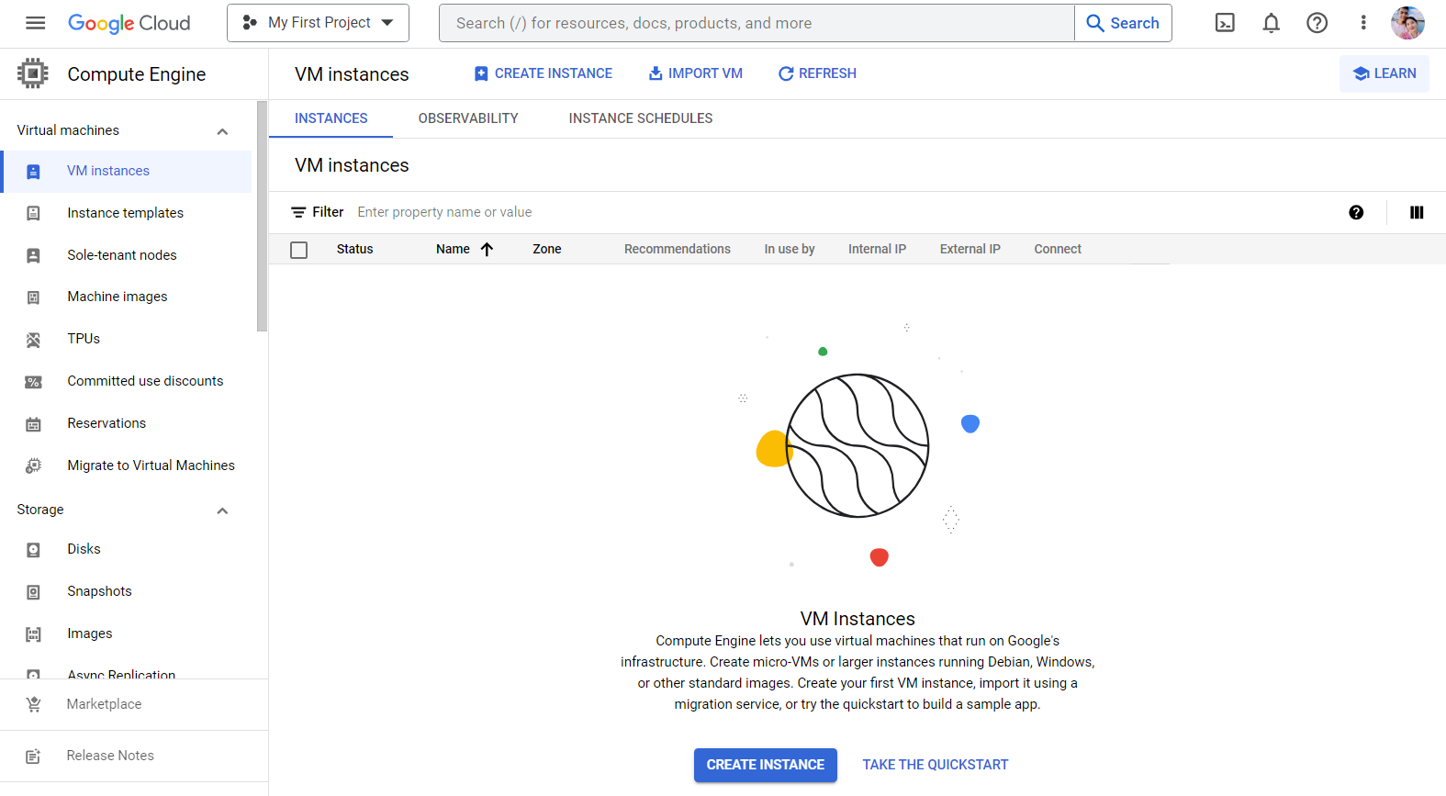

**BƯỚC 3:** Tại đây một bảng quản trị sẽ hiện ra. Ta tiến hành điền vào các thông số cơ bản cho máy ảo của mình.

Phần **Name** để mặc định hoặc khai báo tên cho dễ nhớ, dễ quản lý.



Phần **Region, Zone** là chọn khu vực chứa máy ảo.

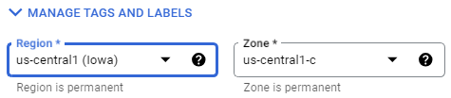

Phần **Machine configuration** để xác định các thông số và tùy chọn liên quan đến máy ảo. Cho phép chọn loại máy ảo và cấu hình phù hợp với nhu cầu. Tacó thể chọn số lượng CPU, lượng RAM, và loại CPU (như Intel hoặc AMD) dựa trên tải công việc và yêu cầu của ứng dụng.

Phần **Machine type**: chọn các loại máy ảo đã định trước với các cấu hình sẵn có.

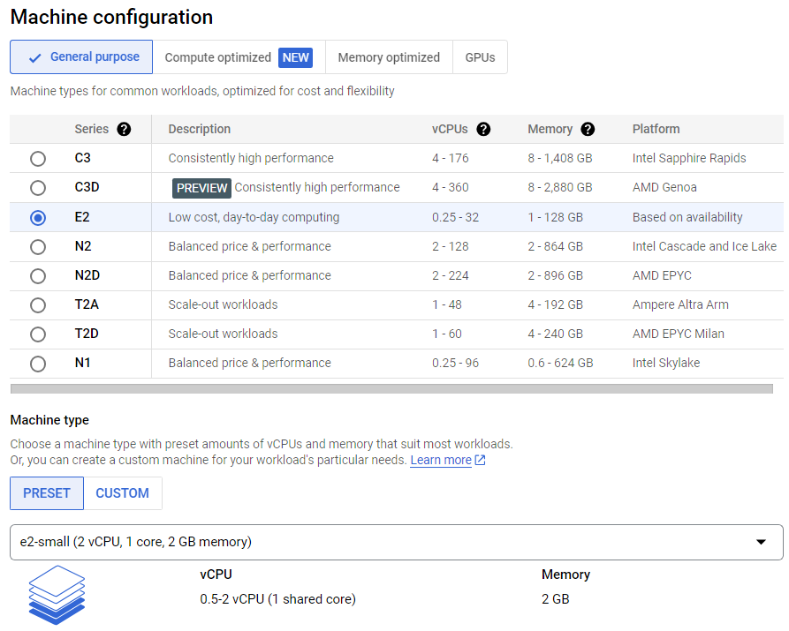

Phần **Boot disk:**

Chọn hệ điều hành bạn muốn sử dụng (ví dụ: Ubuntu, CentOS, Windows).

Xác định dung lượng và loại ổ đĩa (SSD, HDD) cho ổ khởi động.

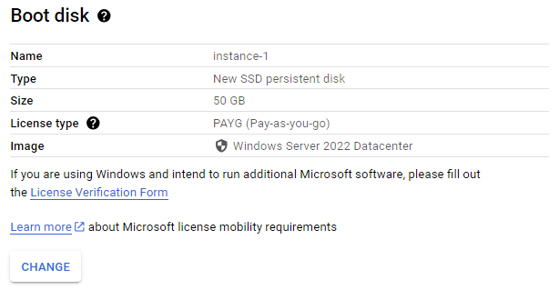

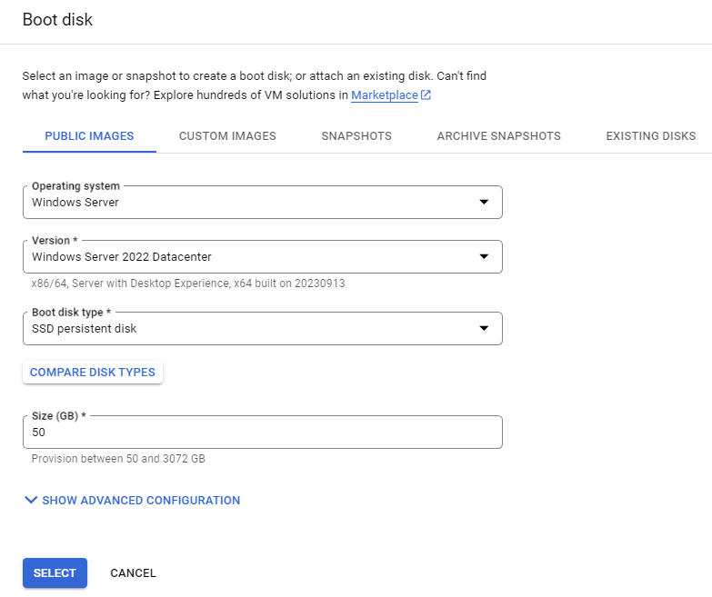

Phần **Identity and API access**: thiết lập quyền truy cập API cho máy ảo và xác định quyền truy cập vào tài khoản dựa trên danh tính của máy ảo trong hệ thống quản lý danh tính của Google Cloud.

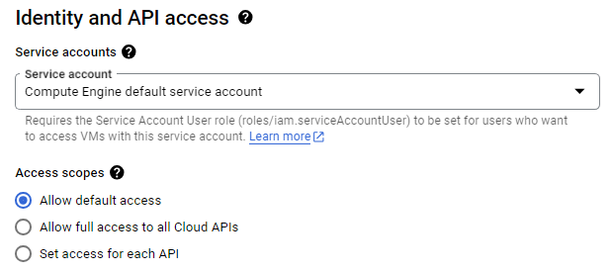

Phần **Firewall**:

Xác định các quy tắc tường lửa để kiểm soát luồng dữ liệu vào và ra khỏi máy ảo.

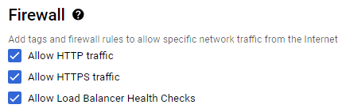

**BƯỚC 4:** Sau khi đã thiếp lập đầy đủ các thông số, ấn vào nút .

Bên dưới là giao diện sau khi tạo thành công VPS trên Google Cloud.

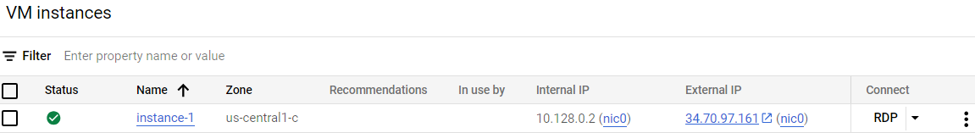

### **c. Đánh giá:**

**• ƯU ĐIỂM:**

– **Hiệu suất cao:** VPS Google Cloud có thể cung cấp cho người dùng những bản cập nhật hàng tuần hiệu quả thông qua cách thức ứng dụng những công nghệ hiện đại cùng với cơ sở hạ tầng lớn mạnh của mình.

– **Đường truyền hoạt động ổn định:** Google liên tục cập nhật và nâng cấp các công nghệ kỹ thuật mới giúp đường truyền có thể hoạt động ổn định, mượt mà. Điều này giúp cho người dùng VPS Google Cloud thường ít gặp gián đoạn trong quá trình sử dụng.

– **Có sự linh hoạt:** Với VPS Google Cloud, người dùng hiện nay có thể truy cập mọi lúc mọi nơi trên nhiều thiết bị một cách dễ dàng.

– **Bảo mật cao:** Một lợi thế nữa của VPS Google Cloud là dịch vụ được Google cung cấp, nơi sở hữu đội ngũ là những chuyên gia công nghệ giỏi nhất nhì hiện nay.

– **Tiết kiệm chi phí:** Người dùng có thể dễ dàng đăng ký và sử dụng VPS Google Cloud bởi các gói phí dịch vụ cung cấp đã được Google điều chỉnh với mức phí tối thiểu để đáp ứng cho cấu hình từng máy chủ.

**• NHƯỢC ĐIỂM:**

– Khả năng tùy chỉnh còn hạn chế với những sản phẩm Core GCP của VPS Google Cloud như Datastore, Spanner hay BigQuery. Mặc dù cung cấp những tính năng hiện đại và hữu ích cho người dùng, thế nhưng những sản phẩm này chịu giới hạn về khả năng tùy chỉnh.

– Tài liệu còn hạn chế, chưa hoàn thiện và SDK hay gặp sự cố.

– Dịch vụ chăm sóc khách hàng vẫn còn nhiều thiếu sót. [3]

## **2. LƯU TRỮ DỮ LIỆU:**

### **a. Khái niệm:**

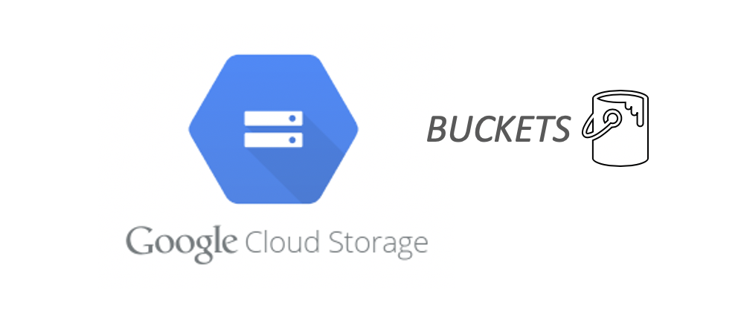– Google Cloud Storage (CS) là dịch vụ web lưu trữ tệp trực tuyến RESTful để lưu trữ và truy cập dữ liệu trên cơ sở hạ tầng Google Cloud Platform (GCP). Dịch vụ này kết hợp hiệu suất và khả năng mở rộng của Google Cloud với khả năng chia sẻ và bảo mật nâng cao. Với Google Storage, ta có thể lưu trữ đa dạng các loại tập tin như: văn bản, tài liệu, bảng tính, bản trình bày, hình ảnh, tập tin âm thanh, video. Các tệp trang web như tập lệnh HTML, CSS hoặc JS cũng lưu trữ trên dịch vụ này.

– Có thể sử dụng Cloud Storage cho một loạt các tình huống bao gồm:

+ Lưu trữ dữ liệu và khôi phục.

+ Doanh nghiệp sử dụng dịch vụ này để phân phối các đối tượng dữ liệu lớn cho người dùng thông qua tải xuống trực tiếp.

+ Kho lưu trữ tích hợp cho phân tích và máy học. [4]

### **b. Các bước thực hiện:**

**BƯỚC 1:** Đầu tiên ta tạo một bucket. Nhấn vào **Cloud Storage → Buckets**.

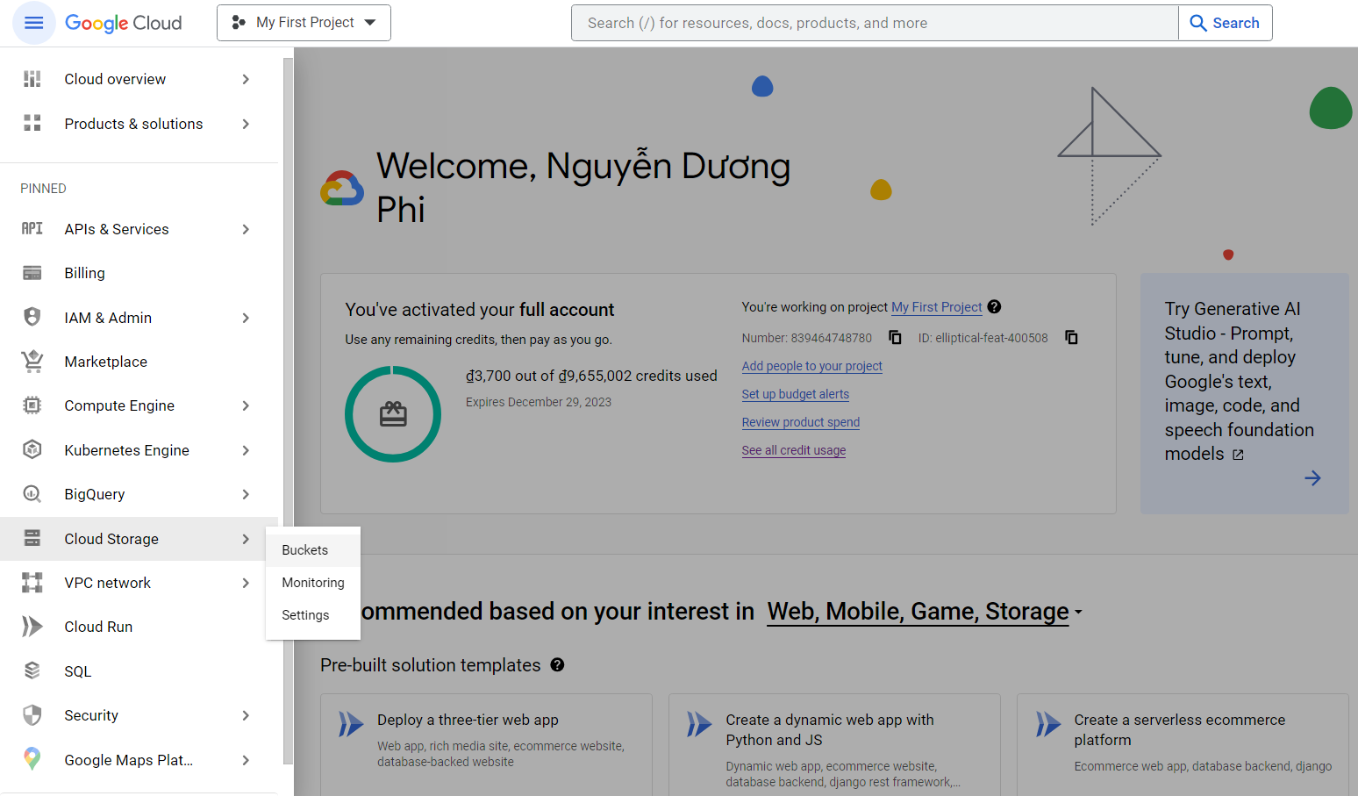

**BƯỚC 2:** Ấn “CREATE BUCKET” để tạo buckets.

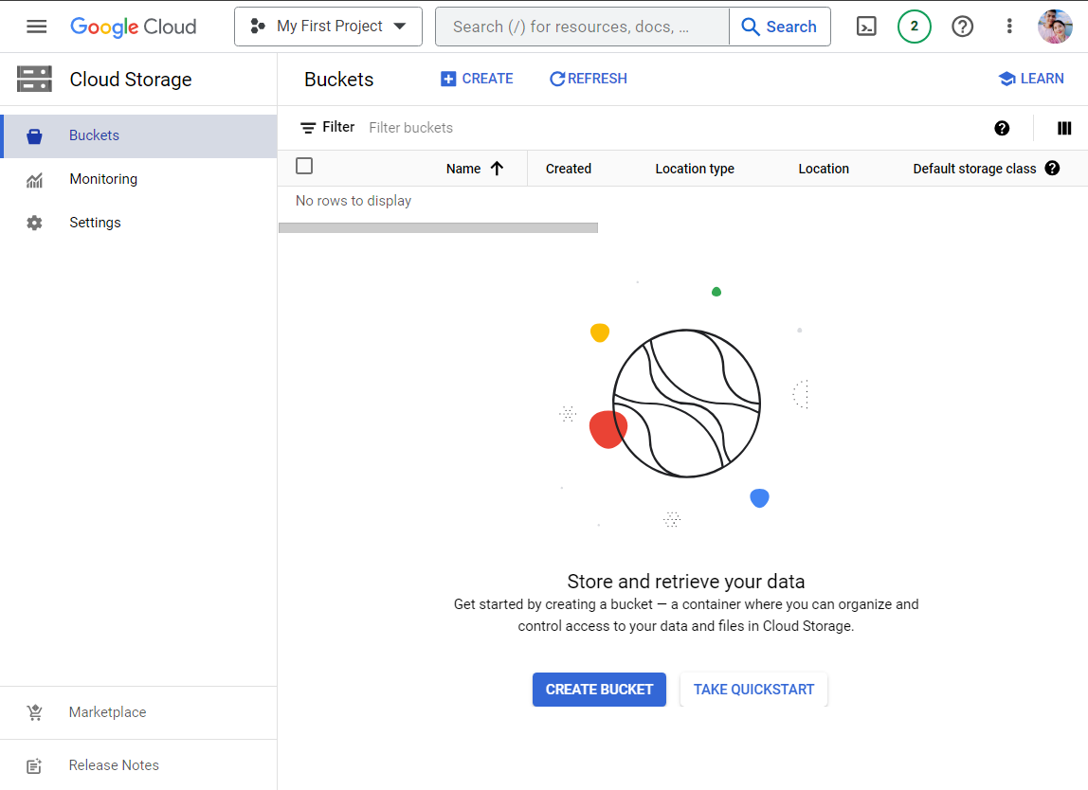

**BƯỚC 3:** Tại đây một bảng quản trị sẽ hiện ra. Ta tiến hành điền vào các thông số cơ bản cho buckets của mình.

Phần **Name your bucket** để mặc định hoặc khai báo tên cho dễ nhớ, dễ quản lý.

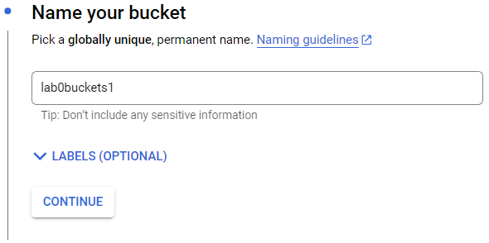

Phần **Choose where to store your data** là chọn khu vực chứa buckets.

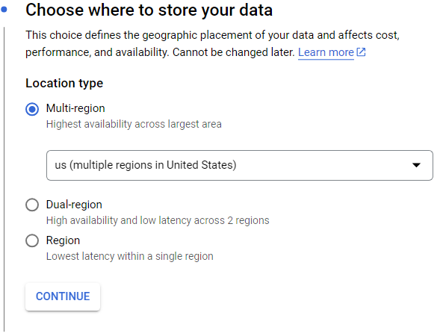

Phần **Choose a storage class for your data**, chọn lớp lưu trữ cho dữ liệu. Mỗi tùy chọn lớp lưu trữ có giá trị khác nhau và phù hợp với các trường hợp sử dụng và yêu cầu lưu trữ cụ thể.

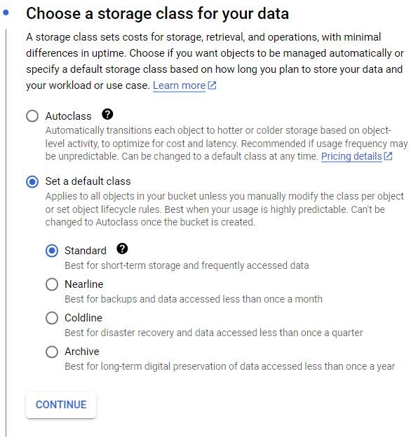

**Autoclass (Lớp tự động):** Tùy chọn này cho phép dữ liệu tự động chuyển qua các lớp lưu trữ "nóng" hoặc "lạnh" dựa trên hoạt động cấp đối tượng (object–level activity) để tối ưu hóa chi phí và độ trễ. Nên chọn khi khi tần suất sử dụng của các đối tượng có thể không dự đoán được.

**Set a default class:** Đây là tùy chọn tốt khi ta có thể dự đoán tốt về tần suất sử dụng của dữ liệu.

**Standard (Lớp tiêu chuẩn):** Lớp này tốt cho việc lưu trữ ngắn hạn và dữ liệu được truy cập thường xuyên.

**Nearline (Lớp Nearline):** Lớp này thích hợp cho việc sao lưu và dữ liệu được truy cập ít hơn một lần trong một tháng.

**Coldline (Lớp Coldline):** Lớp này được sử dụng cho việc phục hồi và dữ liệu truy cập ít hơn một lần trong một quý.

**Archive (Lớp Archive):** Lớp này phù hợp cho việc bảo quản dữ liệu lâu dài và chỉ truy cập ít hơn một lần trong một năm.

Phần **Choose how to control access to objects** dùng để kiểm soát quyền truy cập vào buckets.

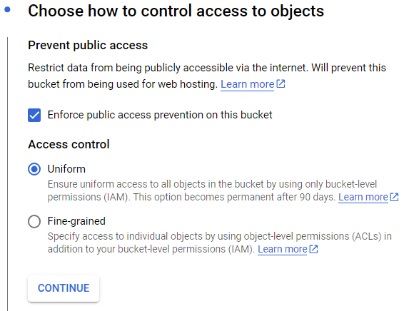

**Prevent public access (Ngăn chặn quyền truy cập công cộng):** Tùy chọn này đảm bảo rằng dữ liệu trong bucket không thể truy cập từ công cộng thông qua internet.

**Enforce public access prevention on this bucket:** Khi bật, tất cả đối tượng trong bucket sẽ bị ngăn chặn khỏi việc truy cập công cộng thông qua internet.

**Access control (Kiểm soát quyền truy cập):** Xác định cách quản lý quyền truy cập cho các đối tượng.

**Uniform (Đồng nhất):** tất cả các đối tượng trong bucket chia sẻ các quyền truy cập dựa trên quyền truy cập cấp bucket.

**Fine–grained (Nhỏ nhặt):** chỉ định quyền truy cập riêng cho từng đối tượng bằng cách sử dụng quyền truy cập cấp đối tượng.

Phần **Choose how to protect object data**: lựa chọn cách bảo vệ dữ liệu đối tượng bên trong bucket đó.

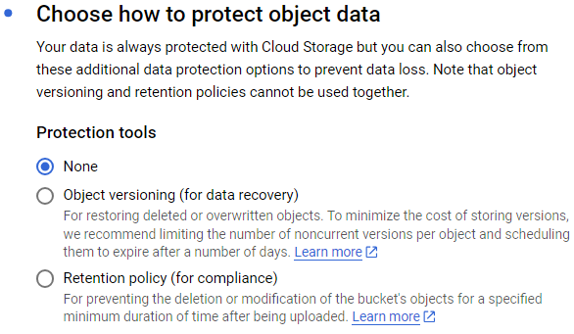

**None:** không sử dụng bất kỳ công cụ bảo vệ dữ liệu nào ngoài các bảo vệ mặc định mà Google Cloud Storage đã cung cấp.

**Object versioning:** các phiên bản của các đối tượng sẽ được lưu trữ khi chúng bị thay đổi hoặc xóa. Giúp bạn giữ lại lịch sử của các thay đổi và khôi phục dữ liệu nếu cần.

**Retention policy:** áp dụng chính sách giữ dữ liệu cho các đối tượng trong bucket. Chính sách này ngăn chặn việc xóa hoặc sửa đổi các đối tượng trong bucket trong một khoảng thời gian tối thiểu sau khi được tải lên.

**BƯỚC 4:** Sau khi đã thiếp lập đầy đủ các thông số, ấn vào nút .

Bên dưới là giao diện sau khi tạo thành công buckets.

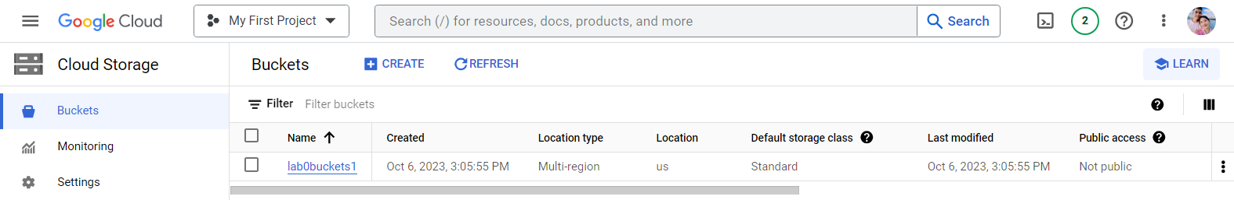

**BƯỚC 5:** Truy cập vào buckets, chọn **“UPLOAD”** để tải dữ liệu lên, chọn **“UPLOAD FOLDER”** để tải thư mục lên, **“CREATE FOLDER”** để tạo thư mục. Ngoài ra còn có thể tải dữ liệu về (**“DOWNLOAD”**), xóa dữ liệu (**“DELETE”**), đổi tên (**“RENAME”**), sao chép (**“COPY”**), di chuyển dữ liệu (**“MOVE”**) từ bucket này sang bucket khác.

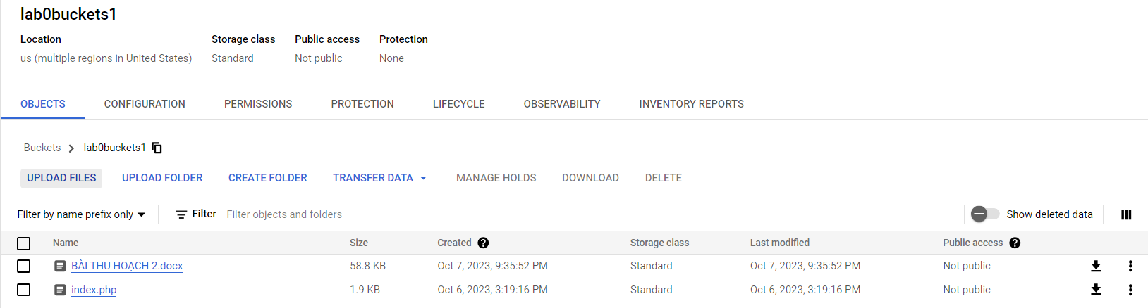

### **c. Đánh giá:**

**• ƯU ĐIỂM:**

**– Tiết kiệm thời gian, không gian:** Google Storage đa số đều có băng thông cao, nhờ đó, ta có thể tiết kiệm thời gian khi chuyển giao dữ liệu, chỉ cần dán link và chọn chia sẻ. Đồng thời, không cần tốn không gian để lưu trữ thiết bị.

**– Khả năng mở rộng và độ tin cậy:** Cung cấp khả năng mở rộng dựa trên nhu cầu, cho phép lưu trữ lượng dữ liệu lớn mà không cần lo lắng về việc quản lý cơ sở hạ tầng. Hệ thống đám mây của Google được thiết kế để đảm bảo độ tin cậy cao.

**– Toàn cầu và sẵn sàng sử dụng:** Dữ liệu trong bucket có thể được truy cập từ bất kỳ đâu trên thế giới thông qua internet, cho phép phục vụ dữ liệu cho các ứng dụng và người dùng trên khắp hành tinh. Điều này giúp tiết kiệm được nhiều thời gian, công sức so với việc lưu trữ trên các thiết bị vật lý tại chỗ.

**– Bảo mật và quản lý quyền truy cập:** Google Cloud Storage cung cấp các cơ chế bảo mật mạnh mẽ, cho phép bạn kiểm soát quyền truy cập và quản lý dữ liệu của mình bằng cách sử dụng các quy tắc IAM (Identity and Access Management) và ACL (Access Control Lists).

**– Đa dạng lớp lưu trữ:** Có thể chọn từ nhiều lớp lưu trữ khác nhau (ví dụ: Standard, Nearline, Coldline) tùy thuộc vào yêu cầu của dự án và ngân sách.

**– Tích hợp với các dịch vụ Google khác:** Google Cloud Storage tích hợp tốt với nhiều dịch vụ khác của Google Cloud như BigQuery, Cloud Pub/Sub, và Google Cloud Machine Learning Engine, giúp xây dựng các ứng dụng và dịch vụ phức tạp.

**• NHƯỢC ĐIỂM:**

**– Chi phí:** Sử dụng Google Cloud Storage có thể gây ra chi phí, và chi phí này có thể tăng lên nếu lưu trữ một lượng lớn dữ liệu hoặc thực hiện các hoạt động truy cập dữ liệu tần suất cao.

**– Khả năng tùy chỉnh hạn chế:** Mặc dù cung cấp nhiều tùy chọn lớp lưu trữ, nhưng nó có thể không phù hợp với tất cả các yêu cầu lưu trữ dữ liệu đặc biệt. Điều này có thể đưa ra thách thức cho một số dự án cần tích hợp đặc thù.

**– Phải học cách sử dụng:** Để tận dụng tối đa các tính năng của Google Cloud Storage và quản lý dữ liệu hiệu quả, cần hiểu rõ cách sử dụng nó và cấu hình nó đúng cách, điều này có thể đòi hỏi một khoản đầu tư về thời gian và kiến thức.

## **3. CÂN BẰNG TẢI:**

### **a. Khái niệm:**

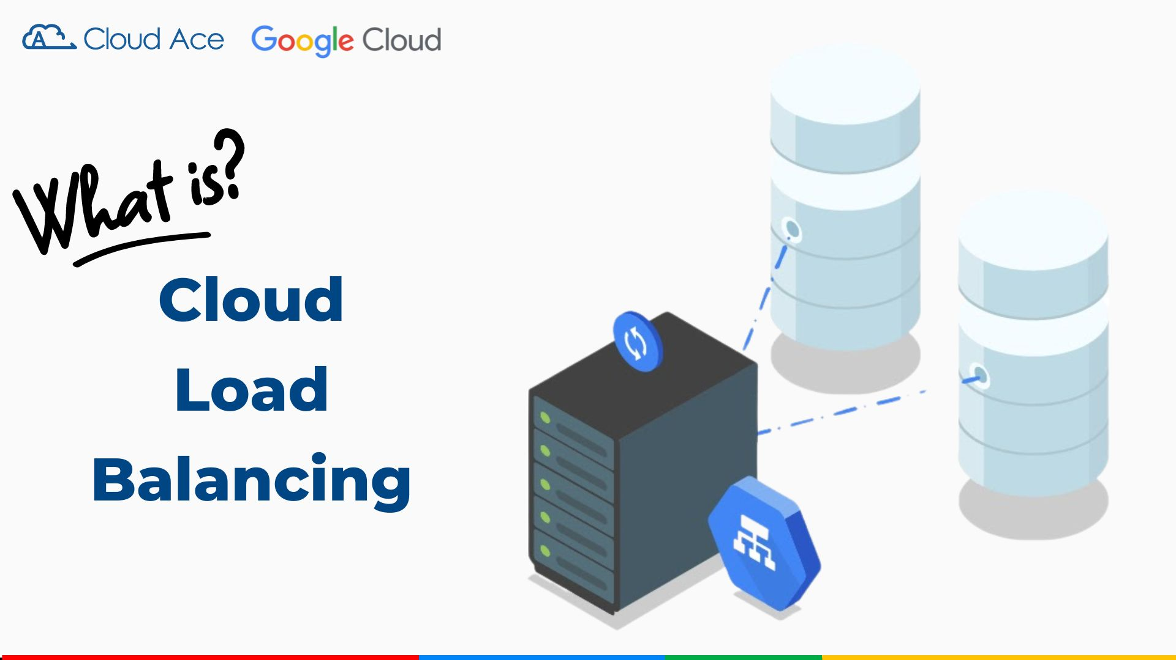– Cân bằng tải là một tính năng quan trọng trong ngành mạng máy tính, giúp phân bố đồng đều lưu lượng truy cập giữa hai hay nhiều máy chủ có cùng chức năng trong cùng một hệ thống.

– Từ đó có thể giảm được tình trạng một máy chủ quá tải dẩn đến ngưng hoạt động. Hoặc một máy gặp sự cố cân bằng tải sẽ chỉ đạo phân phối công việc của máy chủ đó cho các máy chủ dự phòng khác. Giúp thời gian uptime của hệ thống lên cao nhất và cải thiện năng suất hoạt động của hệ thống.

– Cân bằng tải cũng là một cơ chế quan trọng trong việc mở rộng quy mô của mạng máy tính, khi lắp đặt một máy chủ mới thì cân bằng tải sẽ tự động cắt giảm các công việc của các máy cũ để chuyển sang máy mới.

– Khi hệ thống có quá nhiều người sử dụng, một máy chủ đơn lẻ không thể đáp ứng được các yêu cầu của các đối tượng sử dụng. Ta cần phải chia sẻ công việc của máy chủ hiện tại với một máy chủ khác. Tức là sử dụng cùng một lúc nhiều máy chủ, và việc tải dữ liệu từ máy chủ nào phụ thuộc vào quyết định của bộ cân bằng tải.

– Cân bằng tải cũng là một cơ chế quan trọng trong việc mở rộng quy mô của mạng máy tính, khi lắp đặt một máy chủ mới thì cân bằng tải sẽ tự động cắt giảm các công việc của các máy cũ để chuyển sang máy mới. [5]

### **b. Chức năng:**

**HTTP(S) Load balancing**

Cân bằng tải HTTP(S) có thể cân bằng lưu lượng HTTP và HTTPS giữa nhiều các Backend instances hay giữa nhiều vùng. Toàn bộ ứng dụng của bạn có sẵn qua một địa chỉ IP toàn cầu nên thiết lập DNS rất đơn giản. Cân bằng tải HTTP(S) có thể được mở rộng, khà năng chịu lỗi và cho phép cân bằng tải dựa trên nội dung.

**TCP/SSL Load Balancing**

Cân bằng tải TCP có thể truyền lưu lượng TCP trên một nhóm các cá thể trong vùng Compute Engine. Nó có thể mở rộng cà có khả năng Health Checks đảm bảo chỉ có nhưng instances đủ mạnh mới có thể nhận được lưu lượng truy cập. SSL proxy cung cấp hủy bỏ SSL cho lưu lượng không phải HTTPS với cân bằng tải.

**SSL Offload**

SSL offload cho phép bạn quản lý tập trung chứng chỉ SSL và giải mã. Bạn có thể bật tính năng mã hóa giữa lớp cân bằng tải và backends để đảm bảo mức bảo mật cao nhất, với một số chi phí bổ sung để xử lý trên các backends.

**UDP Load Balancing**

Cân bằng tải UDP có thể lưu lượng UDP trên một nhóm các cá thể trong vùng Compute Engine. Nó có thể mở rộng và kiểm tra sức khỏe giúp đảm bảo chỉ các intances đủ mạnh mới nhận được lưu lượng truy cập.

**Stackdriver Logging**

Stackdriver ghi nhật ký cân bằng tải của tất cả các yêu cầu cân bằng tải được gửi đến bộ cân bằng tải.

**Seamless Autoscaling**

Cloud Load Balancing có thể mở rộng khi người dùng và lưu lượng truy cập của bạn phát triển, dễ dàng xử lý các đột biến lớn, bất ngờ và tức thời bằng cách chuyển hướng lưu lượng truy cập đến các khu vực khác trên thế giới. Autoscaling không yêu cầu pre–warming, bạn có thể mở rộng từ 0 đến hết cỡ chỉ trong vài giây.

**High Fidelity Health Checks**

High Fidelity Health Checks kiểm tra sức khỏe đảm bảo rằng các kết nối chỉ được cân bằng tải cho các backends khi đủ mạnh và sẵn sàng nhận chúng. Kiểm tra sức khỏe với độ trung thực cao đảm bảo rằng các đầu điều tra lưu lượng truy cập thực tế đến các backend

**Affinity**

Cloud Load Balancing Affinity cung cấp khả năng định hướng và cố định lưu lượng người dùng với các backends cụ thể.

**Cloud CDN Integration**

Cloud CDN Integration bật Cloud CDN cho Cân bằng tải HTTP(S) để tối ưu hóa phân phối ứng dụng cho người dùng của bạn bằng một checkbox duy nhất. [6]

## **4. CƠ SỞ DỮ LIỆU:**

### **a. Khái niệm:**

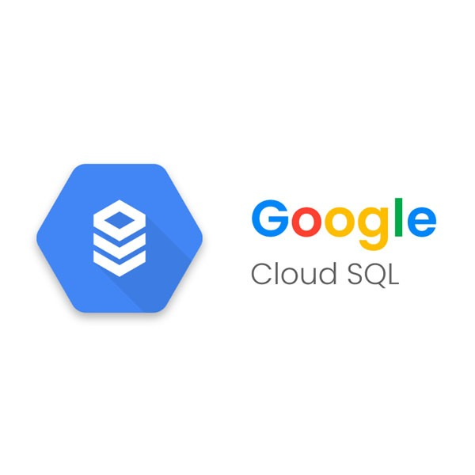Cloud SQL là dịch vụ cơ sở dữ liệu được quản lý hoàn toàn giúp người dùng dễ dàng thiết lập, duy trì, quản lý và quản trị cơ sở dữ liệu quan hệ của mình trên nền tảng đám mây của Google như PostgreSQL BETA và MySQL.

Cloud SQL cung cấp hiệu suất cao, khả năng mở rộng và sự tiện lợi. Được lưu trữ trên Google Cloud Platform, Cloud SQL cung cấp cơ sở hạ tầng, cơ sở dữ liệu cho các ứng dụng và hoạt động được ở khắp mọi nơi. [7]

### **b. Công cụ:**

**MySQL:** MySQL được cung cấp bởi Oracle. Nó là một hệ thống quản lý cơ sở dữ liệu quan hệ, được quản lý đầy đủ, mã nguồn mở được sử dụng để phát triển và triển khai ứng dụng đám mây.

**PostgreSQL:** Được cung cấp bởi Nhóm phát triển toàn cầu PostgreSQL. PostgreSQL là một hệ quản trị cơ sở dữ liệu quan hệ tiên tiến, mã nguồn mở, miễn phí có thể xử lý các dịch vụ web hỗ trợ nhiều người dùng cùng một lúc. Nó tập trung vào khả năng mở rộng và được gọi là RDBMS cấp doanh nghiệp.

**SQL Server:** Do Microsoft cung cấp. SQL Server là một sản phẩm phần mềm quản lý cơ sở dữ liệu quan hệ giúp lưu trữ và trích xuất dữ liệu khi ứng dụng yêu cầu. Các ứng dụng này có thể chạy trên cùng một hệ thống hoặc một mạng lưới hệ thống trải rộng trên một mạng. [7]

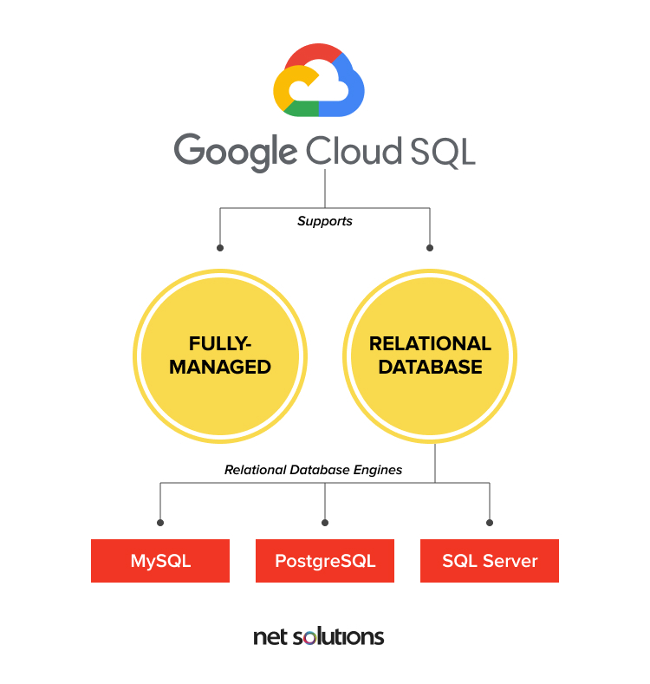

### **c. Các bước thực hiện:**

#### **– Tạo SQL.**

**BƯỚC 1:** Nhấn vào **SQL**.

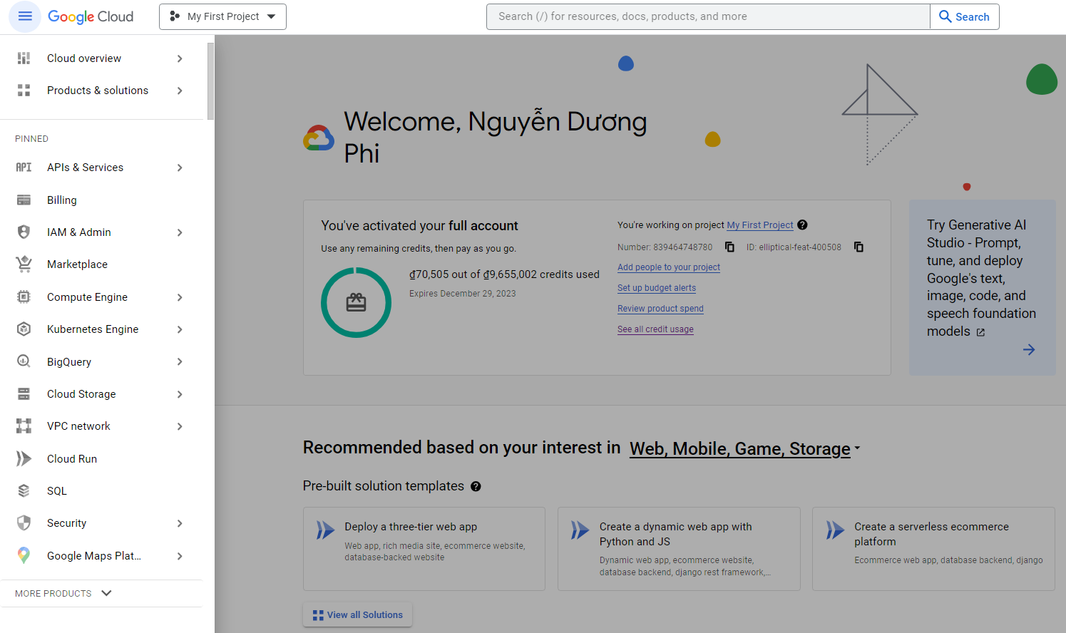

**BƯỚC 2:** Chọn **“CREATE INSTANCE”** để bắt đầu quá trình tạo cơ sở dữ liệu SQL.

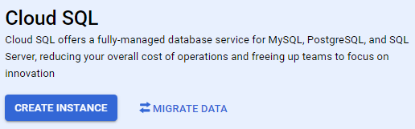

**BƯỚC 3:** Chọn loại cơ sở dữ liệu SQL muốn tạo, phù hợp với ứng dụng.

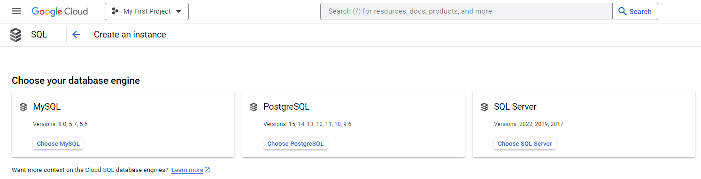

**BƯỚC 4:** Thiết lập các thông số cơ bản.

Phần **Instance ID** để khai báo ID cho dễ nhớ, dễ quản lý.

Phần **Password**, tiến hành đặt mật khẩu cho người dùng "root" của cơ sở dữ liệu SQL.

Phần **Database version**, chọnphiên bản của cơ sở dữ liệu SQL muốn sử dụng.

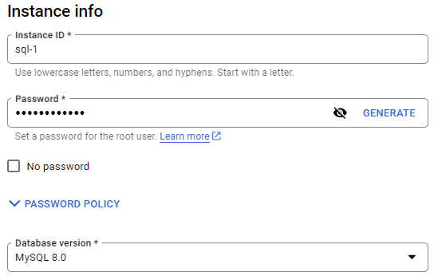

Phần **Choose a Cloud SQL edition**, chọn một phiên bản (edition) dựa trên nhu cầu về giá cả và hiệu suất.

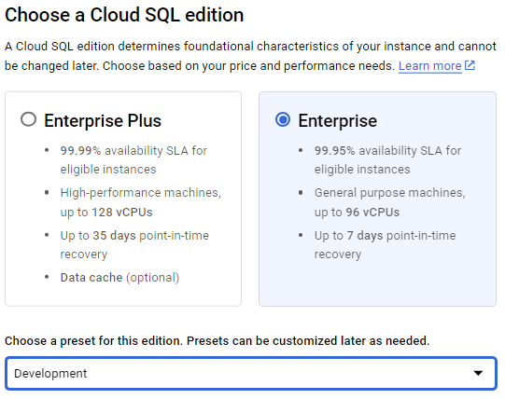

**BƯỚC 5:** Sau khi đã thiếp lập đầy đủ các thông số, ấn vào nút .

Bên dưới là giao diện sau khi tạo thành công.

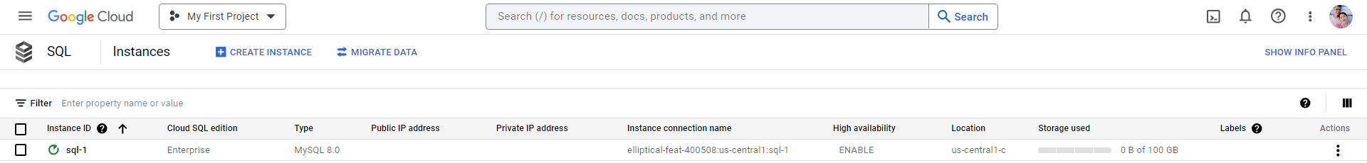

#### **– Kết nối SQL.**

**BƯỚC 1:** Trong giao diện GCP Console, Click vào biểu tượng Cloud Shell.

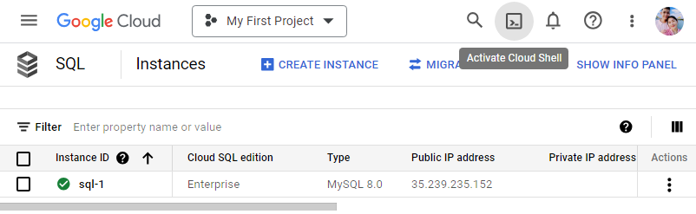

**BƯỚC 2:** Thực thi câu lệnh sau để kết nối với Cloud SQL vừa tạo.

**gcloud sql connect sql–1 ––user=root**

Nhập mật khẩu. Sau khi nhập mật khẩu sẽ có kết quả như hình.

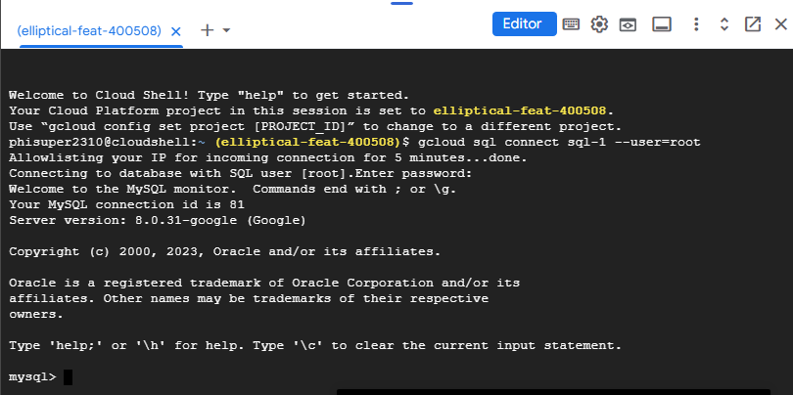

**BƯỚC 3:** a. Tạo CSDL và UPLOAD dữ liệu.

b. Tạo cơ sở dữ liệu **guestbook.**

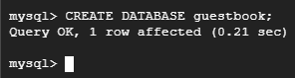

c. Tạo bảng **entries** cho cơ sở dữ liệu vừa tạo.

**USE guestbook;**

**CREATE TABLE entries (guestName VARCHAR(255), content VARCHAR(255),**

**entryID INT NOT NULL AUTO_INCREMENT, PRIMARY KEY(entryID));**

**INSERT INTO entries (guestName, content) values ("first guest", "I got here!");**

**INSERT INTO entries (guestName, content) values ("second guest", "Me too!");**

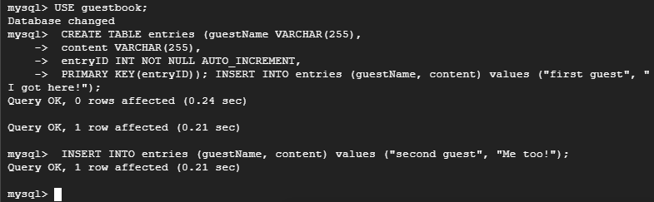

d. Lấy dữ liệu từ bảng **entries.**

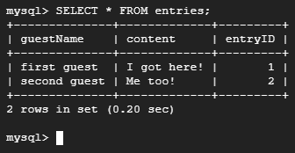

### **d. Đánh giá:**

**• ƯU ĐIỂM:**

– **Đảm bảo tính liên tục trong kinh doanh:** Cloud SQL đảm bảo sao lưu và phục hồi dữ liệu. Trong trường hợp xảy ra bất kỳ vấn đề xấu nào, ta có thể dễ dàng lấy lại dữ liệu và tiếp tục hoạt động mà không lo bị gián đoạn.

– **Đảm bảo an ninh:** Cloud SQL cung cấp cơ chế mã hóa dữ liệu và được bảo vệ tường lửa (Firewall). Đây là một dịch vụ RDBMS an toàn tập trung vào việc cung cấp kết nối riêng tư thông qua xác thực và truy cập mạng do người dùng kiểm soát. Dịch vụ của Google tuân thủ SSAE 16, ISO 27001, PCI DSS và HIPAA.

– **Cài đặt dễ dàng:** Các trình điều khiển kết nối, các công cụ trong Google Cloud SQL cho phép thiết lập ứng dụng cơ sở dữ liệu của mình chỉ trong vòng vài phút. Ta không cần phải quá chuyên nghiệp để có thể sử dụng và vận hành được nó.

– **Quản lý tác vụ tự động:** Cloud SQL hỗ trợ quản lý tác vụ tự động để đảm bảo bạn có thể tập trung vào việc mở rộng quy mô kinh doanh của mình ngay cả khi bạn không thường xuyên theo dõi nó. Cho dù đó là quản lý bộ nhớ, sao lưu hoặc quản lý dự phòng, quản lý dung lượng hay cung cấp quyền truy cập dữ liệu, mọi thứ bạn cần đều có thể tìm thấy ở dịch vụ Google Cloud SQL.

– **Khả năng tích hợp dễ dàng:** Google cung cấp quyền truy cập dễ dàng vào các phiên bản Cloud SQL SQL và đảm bảo tích hợp dễ dàng với Kubernetes Engine, App Engine và Compute Engine. Ngoài ra, nó giúp xây dựng các khả năng phân tích và cho phép bạn thực hiện các truy vấn SQL đến cơ sở dữ liệu thông qua BigQuery.

**• NHƯỢC ĐIỂM:**

– **Chi phí:** Google Cloud SQL có thể trở nên đắt đỏ nếu ta không quản lý tài nguyên cẩn thận. Chi phí phụ thuộc vào loại máy chủ cơ sở dữ liệu, lượng dữ liệu, và sự sử dụng. Cần theo dõi và quản lý nguồn lực một cách cẩn thận để tránh chi phí tăng lên đột ngột.

– **Giới hạn hiệu năng:** Các tài nguyên của Google Cloud SQL có giới hạn về hiệu năng. Điều này có nghĩa rằng nếu ta có ứng dụng yêu cầu sự mở rộng nhanh chóng và cần nhiều tài nguyên, bạn có thể gặp khó khăn trong việc đáp ứng nhu cầu.

– **Khả năng tùy chỉnh hạn chế:** Cloud SQL thường được quản lý một cách tự động, điều này có nghĩa rằng ta có ít khả năng tùy chỉnh các cấu hình cụ thể của hệ thống cơ sở dữ liệu theo nhu cầu. Điều này có thể gây ra hạn chế đối với một số ứng dụng đòi hỏi tùy chỉnh cao.

– **Không hỗ trợ cho một số tính năng cơ sở dữ liệu đặc biệt:** Cloud SQL có thể không hỗ trợ một số tính năng cụ thể của một số hệ thống quản lý cơ sở dữ liệu khác. Nếu cần tính năng đặc biệt, bạn có thể phải tìm kiếm các giải pháp khác.

– **Phụ thuộc vào kết nối internet:** Sử dụng Google Cloud SQL đòi hỏi kết nối internet ổn định. Nếu gặp sự cố với kết nối internet hoặc có yêu cầu về bảo mật mạng, việc sử dụng dịch vụ này có thể gây khó khăn.

## **5. BIGQUERY:**

### **a. Khái niệm:**

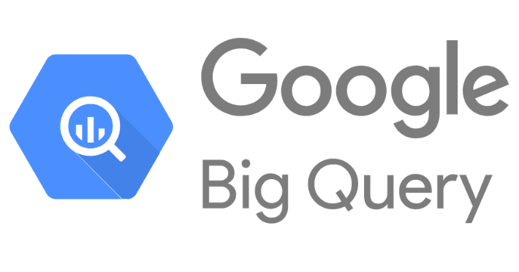BigQuery là một dịch vụ lưu trữ và truy cập dữ liệu trên nền tảng đám mây với hiệu suất cao. Nó được xây dựng trên hạ tầng cơ sở dữ liệu phân tán của Google, cho phép truy vấn dữ liệu lớn trong thời gian thực và tiến hành phân tích dữ liệu mạnh mẽ. BigQuery hỗ trợ ngôn ngữ truy vấn SQL tiêu chuẩn, cho phép bạn tận dụng kiến thức hiện có để truy vấn và xử lý dữ liệu. [8]

### **b. Các bước thực hiện:**

**BƯỚC 1:** Đầu tiên ta tạo một dataset. Trước khi tải lên bất kỳ dữ liệu nào, chúng ta cần tạo dataset và table trong Google BigQuery. Để thực hiện việc này, trên trang chủ Google Cloud, ta chọn vào mục BigQuery.

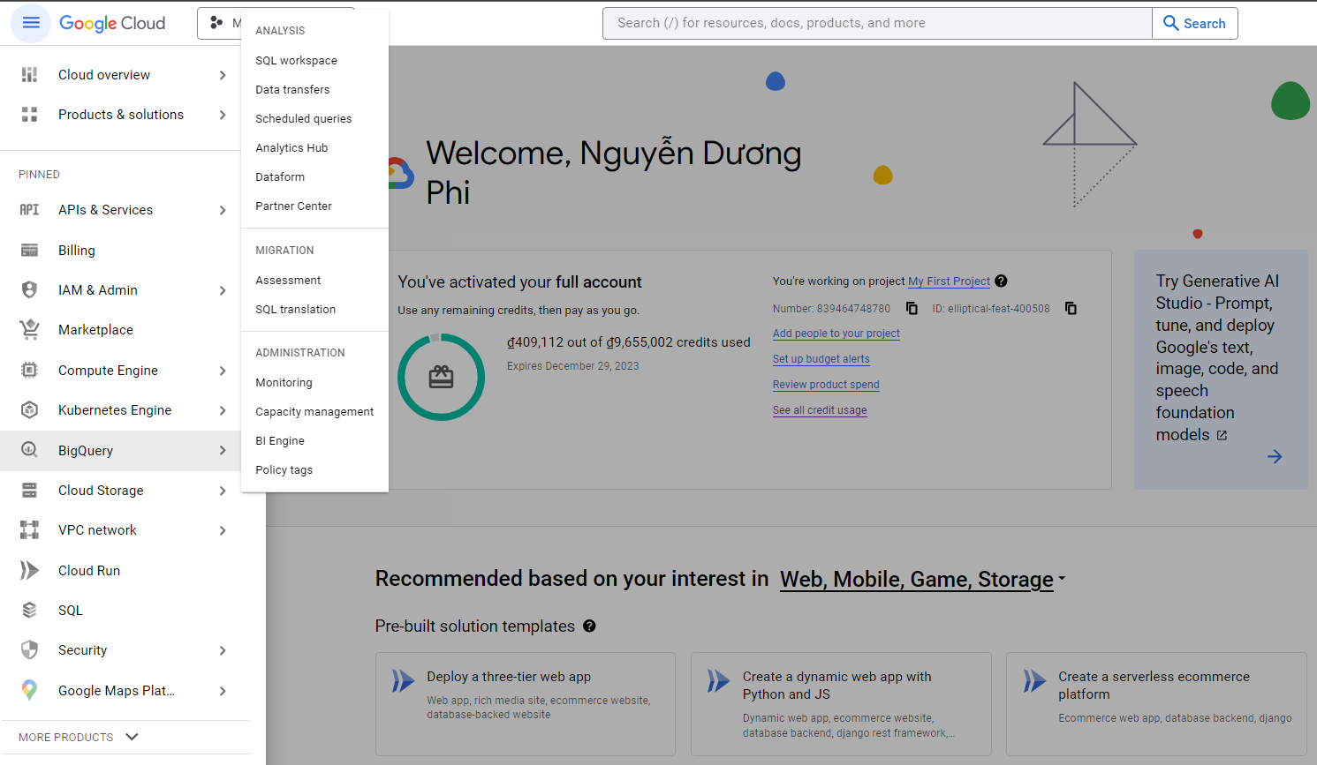

**BƯỚC 2:** Hãy chọn Resource muốn tạo Dataset. Tiếp theo chúng ta sẽ tạo một dataset bằng cách click **“CREATE DATASET”** (Dataset trong Google BigQuery giống như Database trong MySQL).

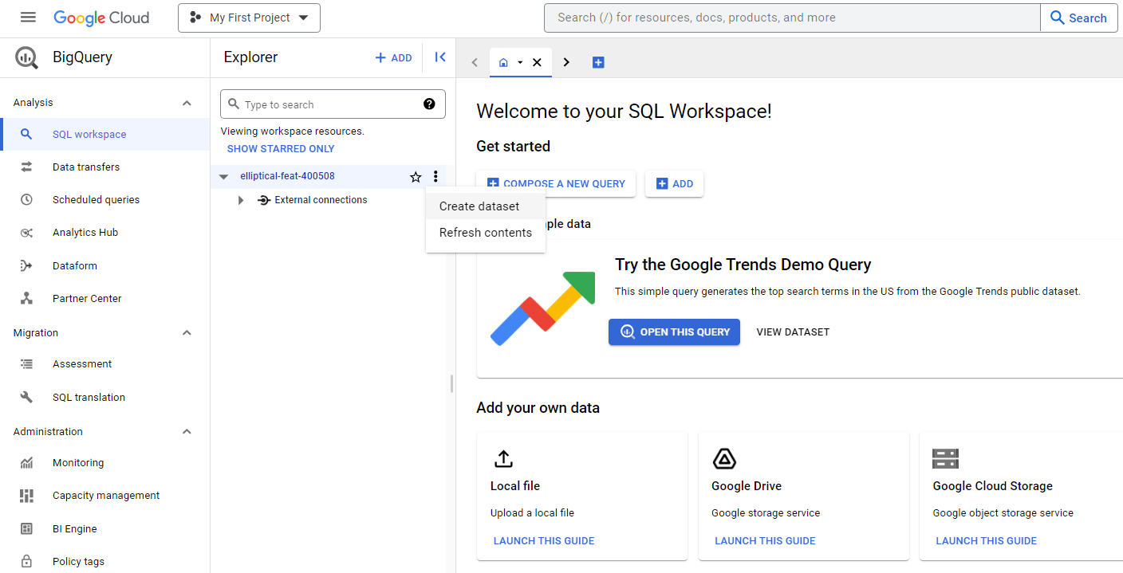

**BƯỚC 3:** Thiết lập các thông số cơ bản.

Phần **Dataset ID,** để khai báo ID cho dễ nhớ, dễ quản lý.

Phần **Location type**, chọn vị trí để lưu trữ dataset.

Phần **Default table expiration**: nếu bật, đặt một thời gian mặc định để các bảng trong dataset tự động hết hạn sau một khoảng thời gian nhất định. Mặc định ở đây nên tắt và không chọn.

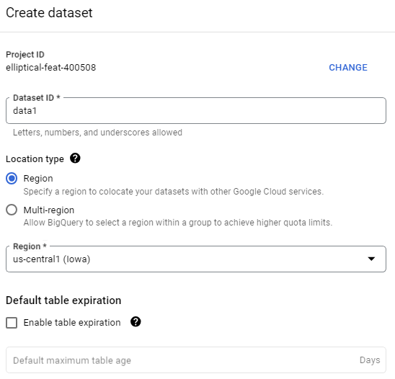

**BƯỚC 4:** Sau khi đã thiếp lập đầy đủ các thông số, ấn nút .

**BƯỚC 5:** Tiếp theo ta sẽ tạo các Table cho Dataset đó là hoàn thiện việc tạo dữ liệu cho Dataset. Ấn **“CREATE TABLE”.**

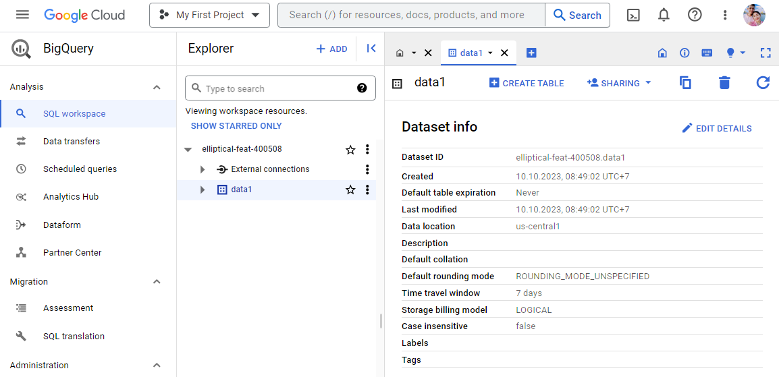

**BƯỚC 6:** Tiếp tục thiết lập các thông số.

Phần **Source – Create table from:** chọn Upload, sau đó chọn Browse để Upload File .CSV từ máy tính lên Google BigQuery.

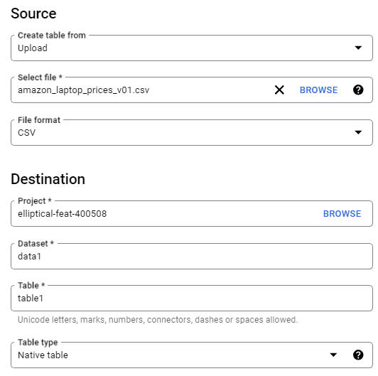

**BƯỚC 7:** Sau khi đã thiếp lập đầy đủ các thông số, ấn nút .

Bên dưới là giao diện sau khi tạo thành công.

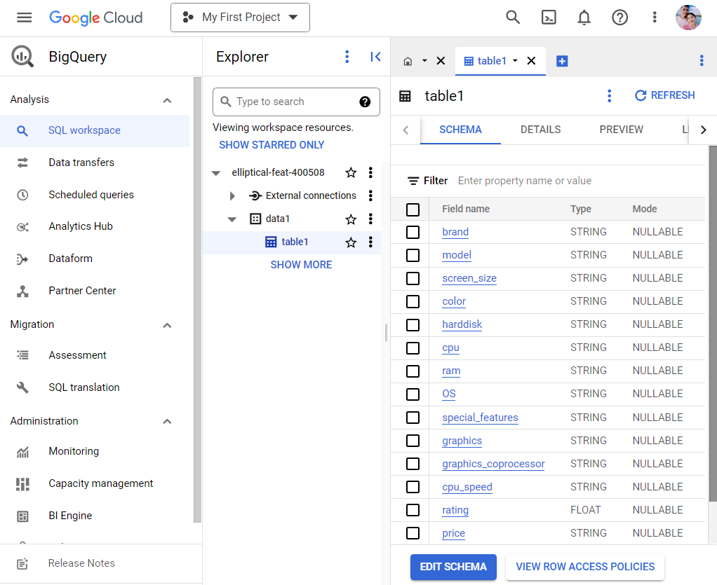

### **c. Đánh giá:**

• **ƯU ĐIỂM:**

– **Khả năng xử lý dữ liệu lớn:** BigQuery giúp xử lý và truy vấn dữ liệu lớn một cách nhanh chóng và hiệu quả.

– **Tích hợp dễ dàng:** Nó tích hợp tốt với các công cụ phổ biến khác trong hệ sinh thái của Google Cloud, cho phép bạn tạo ra các giải pháp toàn diện.

– **Thanh toán linh hoạt:** BigQuery áp dụng mô hình thanh toán theo lượng dữ liệu đã xử lý, giúp bạn tiết kiệm chi phí.

• **NHƯỢC ĐIỂM:**

– **Chi phí cao:** Với tập dữ liệu lớn, việc sử dụng BigQuery có thể trở nên đắt đỏ.

– **Yêu cầu kiến thức kỹ thuật:** Sử dụng BigQuery đòi hỏi bạn phải có kiến thức về SQL và hiểu rõ về cấu trúc và quản lý dữ liệu. [8]

**- TRÍCH DẪN -**

|  |  |
| --- | --- |
| [1] | ITNavi, “Google Cloud Là Gì? Những Dịch Vụ Mà Google Cloud Cung Cấp,” 28 12 2020. [Trực tuyến]. Available: https://itnavi.com.vn/blog/google**–**cloud**–**la**–**gi**–**nhung**–**dich**–**vu**–**ma**–**google**–**cloud**–**cung**–**cap. [Đã truy cập 5 10 2023]. |
| [2] | Bizfly Cloud, “Google Cloud là gì? Một vài dịch vụ nổi bật của Google Cloud,” 20 10 2021. [Trực tuyến]. Available: https://bizflycloud.vn/tin**–**tuc/google**–**cloud**–**la**–**gi**–**20210901142044228.htm. [Đã truy cập 6 10 2023]. |
| [3] | Nguyễn Hưng, “Cách tạo và sử dụng VPS Google Cloud miễn phí, đơn giản nhất,” 30 12 2022. [Trực tuyến]. Available: https://vietnix.vn/vps**–**google/. [Đã truy cập 6 10 2023]. |
| [4] | P. V. Tuyen, "Giới thiệu về Google Cloud Storage và hướng dẫn sử dụng cơ bản," 06 07 2018. [Online]. Available: https://blog.cloud**–**ace.vn/gioi**–**thieu**–**ve**–**google**–**cloud**–**storage**–**va**–**huong**–**dan**–**su**–**dung**–**co**–**ban/. [Accessed 07 10 2023]. |
| [5] | Viettel IDC, “Cân bằng tải **–** Load Balancing là gì và tại sao phải dùng cân bằng tải?,” 19 10 2019. [Trực tuyến]. Available: https://viettelidc.com.vn/tin**–**tuc/can**–**bang**–**tai**–**load**–**balancing**–**la**–**gi**–**va**–**tai**–**sao**–**phai**–**dung**–**can**–**bang**–**tai. [Đã truy cập 8 10 2023]. |
| [6] | Pham Van Tuyen, “GCP Load Balancing **–** Technical Blog **–** Cloud Ace,” 11 07 2018. [Trực tuyến]. Available: https://blog.cloud**–**ace.vn/gcp**–**load**–**balancing/. [Đã truy cập 8 10 2023]. |
| [7] | Viettel IDC, “Google Cloud SQL là gì? Mọi thứ bạn cần biết về Dịch vụ nền tảng đám mây của Google,” 15 12 2020. [Trực tuyến]. Available: https://viettelidc.com.vn/tin**–**tuc/google**–**cloud**–**sql**–**la**–**gi**–**moi**–**thu**–**ban**–**can**–**biet**–**ve**–**dich**–**vu**–**nen**–**tang**–**dam**–**may**–**cua**–**google. [Đã truy cập 09 10 2023]. |
| [8] | Đặng Lê Nam, “BigQuery là gì? Hướng dẫn sử dụng và giải đáp thắc mắc năm 2023,” [Trực tuyến]. Available: https://giaiphapseo.com/bigquery**–**la**–**gi/. [Đã truy cập 10 10 2023]. |
| [9] | OpenAI, “ChatGPT,” OpenAI, 11 2022. [Trực tuyến]. Available: https://chat.openai.com/. |